L
Il Vescovo Mons. Cesare Nosiglia
a Monte Berico
si preoccupa della crisi del lavoro

Il Vescovo Mons. Cesare Nosiglia, durante il tradizionale pellegrinaggio a Monte Berico la sera del 7 settembre, ha affrontato il problema del crisi del lavoro che preoccupa tante famiglie della nostra diocesi.
Non si può tacere, egli dice, “di fronte a situazioni che si ripetono con sempre maggiore frequenza: imprese che chiudono o riducono drasticamente la loro presenza per delocalizzarsi all’estero, sradicandosi dal tessuto ambientale dove sono nate e cresciute: la crescente precarietà di chi viene espulso dal ciclo produttivo o di chi, messo in mobilità, non riesce, per età o altri gravi motivi, a reinserirsi nel mondo del lavoro; l’espandersi del lavoro in nero che coinvolge il più delle volte gli stranieri immigrati; le crescenti difficoltà per i più giovani di trovare sbocchi professionali confacenti ai loro studi e alla loro preparazione”.
Ovvio che per affrontare questi problemi “sono necessarie politiche economiche e sociali appropriate, innovazione, formazione…”, ma “occorrono anche valori e ideali morali e spirituali, senza i quali prevalgono logiche puramente economiche e di mercato e la ricerca del solo profitto ad ogni costo”.
Per questo il Vescovo esorta “quanti ispirano la loro vita e il loro impegno ai valori del vangelo e alla dottrina sociale della Chiesa, lavoratori, industriali, sindacalisti, professionisti, uomini delle istituzioni, del credito e delle associazioni dei lavoratori, del commercio, dell’artigianato e del lavoro dei campi, ad assumere con coraggio e coerenza le responsabilità che loro competono, per perseguire vie e modelli di sviluppo compatibili con la visione cristiana del lavoro, dell’economia e di ogni altro aspetto che attiene alle esigenze della dignità del lavoratore e della sua famiglia, dell’ambiente, della giustizia e della solidarietà”.
Il pensiero del Vescovo va poi a chi “non ha una famiglia e una casa dove riposare e sostare accolto con amore” ed esorta le parrocchie ad aprirsi all’ospitalità, anche sull’esempio di quelle che già hanno sperimentato questo segno di condivisione durante gli scorsi inverni”.
Infine il Vescovo chiede a Maria che “le nostre comunità siano come Lei ospitali e accoglienti verso ogni famiglia e sappiano farle visita nelle sue fatiche quotidiane e nelle necessità che deve affrontare ogni giorno”.
(da “La Voce dei Berici” 11.09.2005)

Domenica 18, ore 15,00 Incontro Genitori del Battesimo
Lunedì 19, ore 20,30 incontro Genitori dei bambini di 2ª elementare
Martedì 20, ore 20,30 incontro Genitori e Padrini del Battesimo

Mercoledì 21, ore 20,00 Minitrofeo di Calcetto“Pulcini” classe ‘95/96.

Giovedì 22, ore 19,30: S. MESSA di S. Maurizio e PROCESSIONE con la reliquia del Santo fino al Centro Parrocchiale.
Assaggio della fritola.
ore 20,30: finale Minitrofeo di Calcetto “Pulcini” classe ‘95/96;

Venerdì 23, ore 20,30 Incontro di Pallavolo

Sabato 24, ore 21,00: Serata danzante di Fine Estate
Domenica 25, Ore 10,30 Battesimo di Francesca, Maria e Giorgia
Alla Messa delle 10,30 predica padre Elio Frison, missionario in Brasile
Ore 12,30 incontro conviviale fraterno con il padre Missionario
Prenotazioni entro venerdì 23, presso Mercerie Zambon Emma

4ª GIORNATA del MALATO e dell’ANZIANO
Ore 15,30 S. Messa con il sacramento dell’Unzione degli Infermi;
e poi Processione eucaristica fino al Pensionato.
Tutti gli anziani e ammalati possono ricevere l’Unzione degli Infermi.
Chi ha problemi di trasporto, lo comunichi a Maria Teresa Peota, tel. 820775.

Ore 16,30 al centro parrocchiale: Giochi popolari
e ore 18,00 conclusione dei festeggiamenti di S. Maurizio con l’estrazione della Lotteria
-----------------------------------------------------------------------------------------------------------------------
E’ nato un bambino
Le nostre campane hanno suonato a festa per la nascita di Alessandro, figlio di Mara Brun e Valter Pajusco, via Fabio Filzi.
Le più vive felicitazioni ai genitori.
---------------------------------------------------------------------------------------------------
Pulizie della Chiesa, mercoledì 21, ore 9: Benedetti Rosetta, Chizzolin Adriano, Pellizzari Antonia, Rossetto Maria, Rossi Graziella, Vinante Antonella.
Visita e benedizione delle famiglie: zona Vegri (da completare)
e via Monte Grappa
---------------------------------------------------------------------------------------------------

Offerte e Prestiti senza interesse
per pagare i lavori della Chiesa

Ci permettiamo di ricordare che è sempre valida la possibilità di aiutarci, sia con offerte che con prestiti, a pagare i debiti contratti per i lavori straordinari della Chiesa.

Un vivo ringraziamento a chi ci dimostrerà sensibilità e solidarietà!

Il Sacramento dell’Unzione degli Infermi

E’ il sacramento destinato in modo speciale a confortare coloro che sono provati dalla malattia e ha lo scopo di conferire una grazia speciale al cristiano che sperimenta le difficoltà della malattia e della vecchiaia.
L’Unzione degli infermi è un sacramento di guarigione dei malati:
1. Guarigione interiore innanzitutto, delle angosce, dei dubbi, degli strappi che ogni malattia comporta.
2. Ma anche guarigione fisica talvolta, perché Cristo agisce sempre nel suo Corpo che è la Chiesa.
“Chi è malato, chiami a sé i presbiteri della Chiesa e preghino su di lui, dopo averlo unto con olio, nel nome del Signore. E la preghiera fatta con fede salverà il malato: il Signore lo rialzerà e se ha commesso peccati, gli saranno perdonati” (Giacomo 5, 14 - 15).
Ogni volta che un cristiano è ammalato può ricevere la Sacra Unzione, come quando, dopo averla già ricevuta, si verifica un aggravarsi della malattia. E’ opportuno riceverla anche prima di un intervento chirurgico rischioso. Unica condizione: essere in grazia di Dio.
Non è il sacramento dei morti o dei moribondi, ma dei malati. Non c’è quindi d’aver paura e non si deve aspettare che uno non capisca più niente. Si riceve questo sacramento per guarire, non per morire.
Ecco come si svolge la celebrazione di questo sacramento: il sacerdote impone le mani agli ammalati pregando nella fede della Chiesa e poi unge sulla fronte e sulle mani ogni malato con olio benedetto dal Vescovo dicendo: “Per questa santa unzione e per la sua piissima misericordia ti aiuti il Signore con la grazia dello Spirito Santo, e liberandoti dai peccati, ti salvi e nella sua bontà ti sollevi”.
Gli effetti dell’Unzione degli infermi sono:
- l’unione del malato alla passione di Cristo, per il suo bene e per quello di tutta la Chiesa;
- il conforto, la pace e il coraggio per sopportare con fede le sofferenze della malattia e della vecchiaia;
- il perdono dei peccati, se il malato non ha potuto ottenerlo con il sacramento della Penitenza;
- il recupero della salute, se ciò giova alla salvezza spirituale;
- la preparazione al passaggio alla vita eterna.

Altre informazioni visitando il sito della parrocchia: www.meledo.it
Hanno collaborato: Don Demetrio,
Venerdì 24 giugno, alle ore 20.30, ci sarà

MELEDO - PARROCCHIA DI S. MAURIZIO

Domenica XXV del Tempo Ordinario
N. 460 – 18 Settembre 2005

“…Un padrone di casa uscì all’alba per prendere a giornata lavoratori per la sua vigna”. (Mt 20,1-16)
Nella vigna del Signore c’è posto per tantissimi operai: c’è chi entra all’alba e vi lavora fedelmente tutto il giorno, c’è chi entra più tardi e ancora dopo, a ciascuno però è promessa la stessa ricompensa che viene puntualmente pagata Le leggi del mercato sono superate, non regge neppure la giustizia umana. Più che una ricompensa data da Dio all’uomo, la salvezza è sempre un dono, un segno della sua bontà del tutto gratuita.
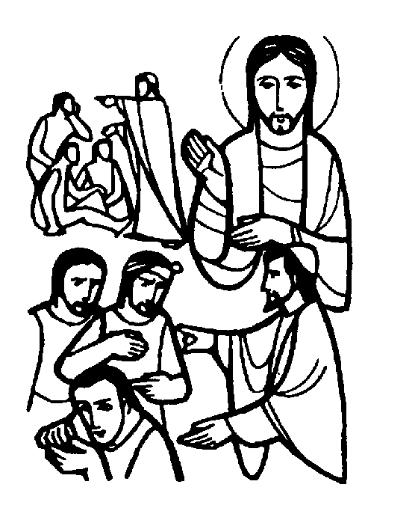

DOMENICA 18: 25ª tra l’anno Ss. Messe festive ore 8:00 –10:30

Ore 10,30 S. Messa al Monumento degli Alpini
Ore 8 def. Negro Sergio; Brun Vittorio e fam.; Mastrotto Pietro e Dosolina
Ore 10,30 def. Peota Rosina

LUNEDI’ 19: S. Mariano ore 19,00 S. Messa

MARTEDI 20: Ss. Andrea e Paolo martiri ore 8,30 S.Messa

MERCOLEDI’ 21: S. Matteo ore 8,30 S. Messa
Def. Filotto Narcisa; fam. Zambon

GIOVEDI’ 22: Festa di S. Maurizio ore 19,30 S.Messa e Processione

VENERDI’ 23: S. Pio da Pietrelcina ore 19,00 S. Messa al Cimitero
Def. Rondon Giovanni

SABATO 24: S. Pacifico S. Messa festiva ore 19,00
Def. anime del Purgatorio; Trentin Attilio

DOMENICA 26: 13ª tra l’anno Ss. Messe festive ore 8,00 –10,30
Ore 10,30 Battesimo di Francesca, Maria e Giorgia
Alla Messa delle 10,30 predica padre Elio Frison, missionario in Brasile

4ª GIORNATA del MALATO e dell’ANZIANO
Ore 15,30 S. Messa con il sacramento dell’Unzione degli Infermi;
e poi Processione eucaristica fino al Pensionato.
Concelebreranno cinque sacerdoti della zona.
Tutti gli anziani e ammalati possono ricevere l’Unzione degli Infermi.

